**Порядок регистрации на сайте журнала**

Для регистрации на данном сайте, необходимо с начальной страницы сайта пройти по ссылке «Вход / регистрация», расположенной в правом верхнем углу. В следующей форме, запрашивающей логин и пароль, нажать «Регистрация» и ввести свои данные в появившуюся регистрационную форму. Обязательные поля обозначены кружочком. После заполнения всех полей нажать кнопку «Зарегистрировать». На указанный в соответствующем поле регистрационной формы e-mail придёт письмо со ссылкой для активации учетной записи.

Далее можно перейти в раздел «Отправить статью».

Загрузка новой статьи в Редакционную систему включает 5 шагов:

* Шаг 1. Начало отправки.
* Шаг 2. Загрузка статьи.
* Шаг 3. Ввод метаданных.
* Шаг 4. Загрузка дополнительных файлов.
* Шаг 5. Подтверждение.

**Шаг 1. Начало отправки (Старт)**

Раздел журнала. Выберите раздел журнала, в который будет загружена статья. Для этого откройте список разделов. Выберите в выпадающем меню подходящий раздел для загружаемой статьи.

Язык статьи. Если журнал принимает статьи на нескольких языках, выберите в выпадающем меню язык статьи. По умолчанию установлен основной язык журнала.

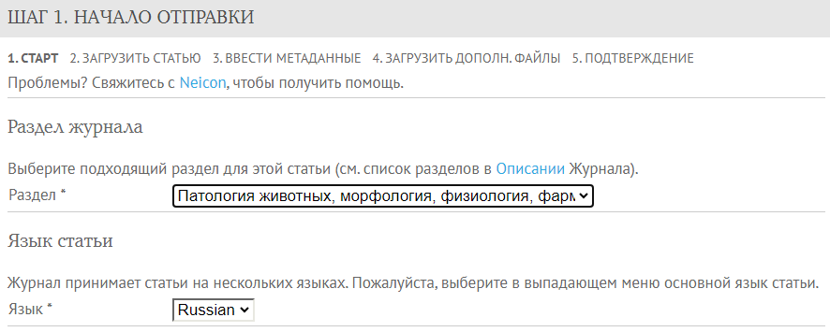

Требования к статье. Подтвердите, что загружаемый материал соответствует принятым в журнале нормам и условиям. Для этого нажмите чекпойнты во всех указанных боксах. Если это не сделано, дальнейшая загрузка статьи будет невозможна.

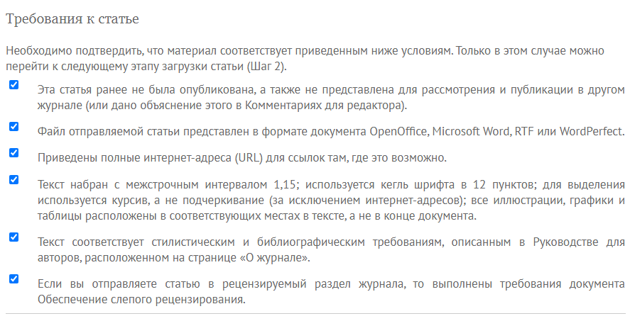

Комментарии для редакторов (необязательный пункт). Это возможность оставить комментарий в свободной форме для редактора. Комментарий будет виден редактору (редакторам) журнала и редактору соответствующего раздела.

После корректного заполнения всех необходимых полей шага 1, для продолжения (перехода на шаг 2) нажмите «Сохранить и продолжить».

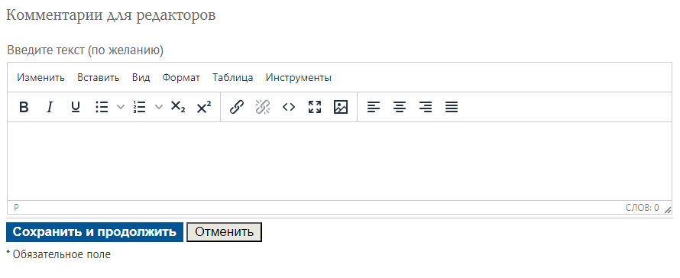

**Шаг 2. Загрузить статью**

Файл статьи. Загрузите файл с текстом рукописи, оформленной по **шаблону** в Редакционную систему:

• Нажмите «Выберите файл»

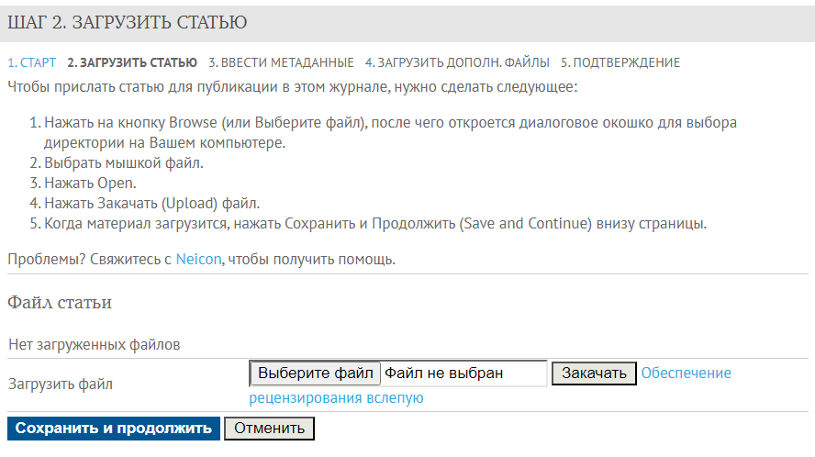

• Выберите мышкой нужный файл на своём компьютере.

• Нажмите «Закачать».

После закачивания материала система отобразит присвоенное файлу название, его оригинальное название, объем файла, дату и время загрузки.

Шаг 2 позволяет загрузить в систему только один файл – файл с текстом статьи.

* Для продолжения (перехода на шаг 3) нажмите «Сохранить и продолжить».

**Шаг 3. Ввод метаданных.**

Введите метаданные статьи. Обязательные для заполнения поля отмечены знаком *

(звездочкой).

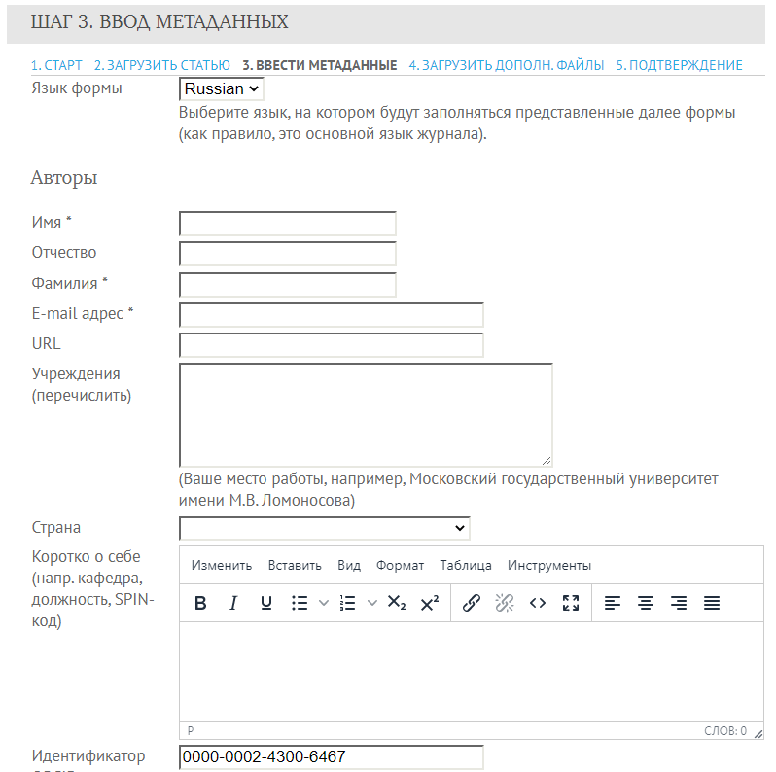

Если авторов больше одного, укажите лицо для связи с редакцией. Убедительная просьба указать контактный номер телефона для ускорения работы над статьей.

В разделе «Учреждения» необходимо указать официальное название организации без сокращений, адрес организации (требуется указать все места работы автора, в которых выполнялись исследования (постоянное место, место выполнения проекта и др.)).

В разделе «Коротко о себе» укажите подробную информацию об авторах: степень, звание, должность, место работы.

**Шаг 4. Загрузить дополнительные файлы.**

К дополнительным файлам относятся рисунки, таблицы, подписи к рисункам и таблицам, если редакция требует их загрузки отдельно от текста.

После сохранения первого документа снова откроется страница «Шаг 4», на которой будет отображен загруженный файл. Система позволит загрузить второй (третий и т.д. дополнительный файл).

Если все необходимые дополнительные файлы загружены, нажмите «Сохранить и продолжить», чтобы перейти к следующему шагу.

**Шаг 5. Подтверждение.**

После того как основной файл статьи и все дополнительные файлы загружены, нажмите «Завершить отправку», чтобы отправить статью в редакцию журнала.

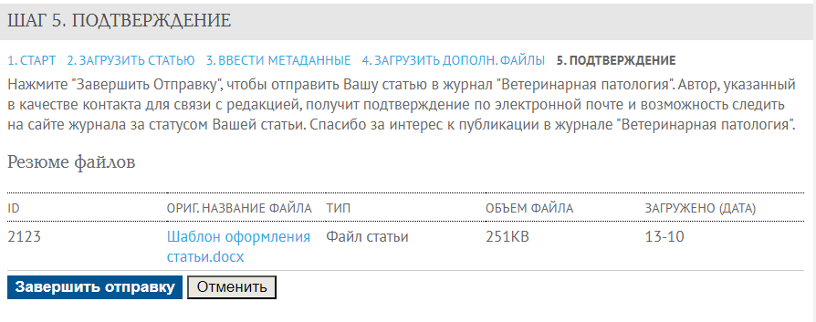

Автор, указанный в качестве контакта для связи с редакцией, получит подтверждение по электронной почте и возможность следить в Личном кабинете на сайте журнала за статусом статьи.